Воспитатель высшей квалификационной категории
МБДОУ «ДС № 73 г. Челябинска» СП 2
Иванцова Ольга Васильевна

Учимся играя!

Если сравнить ребенка несколько десятилетий назад и современного, то мы увидим, с каким большим потоком информации, сталкиваются наши дети. Мы взрослые должны научить детей справляться с этим потоком информации, обработать и проанализировать. Быстрыми темпами в дошкольном возрасте происходит накопление знаний, совершенствуются познавательные процессы, и формируется речь. Дошкольник очень любознателен и ненасытен в познании окружающего мира.

Уже с рождения ребенок сталкивается с современными высокотехнологическими достижениями, которые становятся для них обыденными – это компьютерные игры, новинки кинематографа, ну и конечно интерактивные игрушки. Дети рассуждают на «взрослые» темы. Дошкольники иногда делают неожиданные умозаключения и выводы в недетских ситуациях, взрослые всерьез начинают думать о преждевременном взрослении современных детей.

Выбирая, что – то интересное для детей своей группы, а я работаю на смешанной группе старше – подготовительной, наткнулась на развивающие игры В. В. Воскобовича, конечно про них и слышала и читала, но в своей практике не применяла. Чем меня заинтересовали эти игры, тем, что у них широкий возрастной диапазон, многофункциональная целостная технология, позволяющая в игровой форме успешно развивать у дошкольников логику, память, мышление, моторику и другие психологические процессы, а также обучать их счету и чтению. А самое главное, сказочность подачи материала. Большинство игр по методике Воскобовича сопровождаются методическими пособиями и иллюстрированными историями, в которых нужно выполнять по сюжету задания или отвечать на поставленные вопросы. В методике задействованы сказочные герои, которые нравятся детям, потому что эти герои ведут в сказочный мир, при этом задают задания, которые с удовольствием выполняют дети. Этим самым ребенок окружается непринужденной, весёлой, творческой атмосферой. Игру можно превратить и в настоящую викторину: если ребёнок правильно ответит на вопрос, то препятствие исчезает и открывает путь для дальнейшей игры.

Геоконт — игра на развитие творческого конструирования.

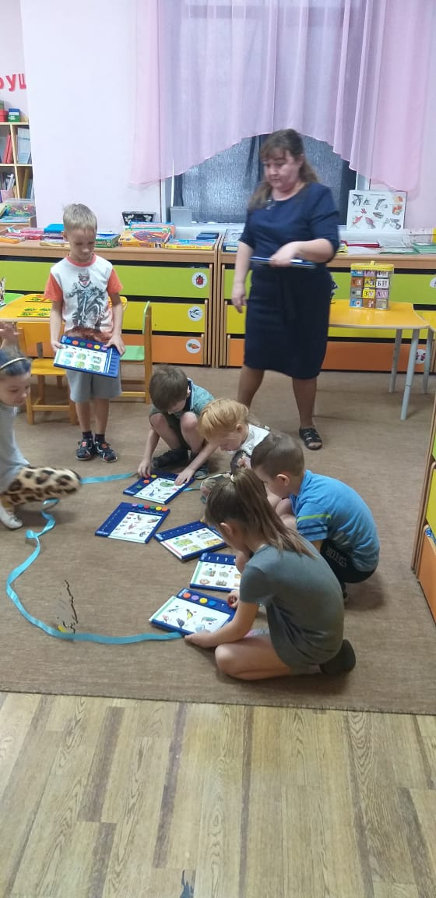
Геоконт в народе называется просто — дощечка с гвоздиками. Через гвоздики протянута разноцветная резинка таким образом, что получаются контуры геометрических фигур. Задания различаются в зависимости от возраста детей.
Правда, от слова геометрия веет какой-то серьезностью, поэтому для детей – это сказка про Малыша Гео, Ворона Метра и дядю Славу.
Квадрат Воскобовича — игра на развитие логики и воображения
- Конструктор букв — игра на обучение чтению
- Игровизор

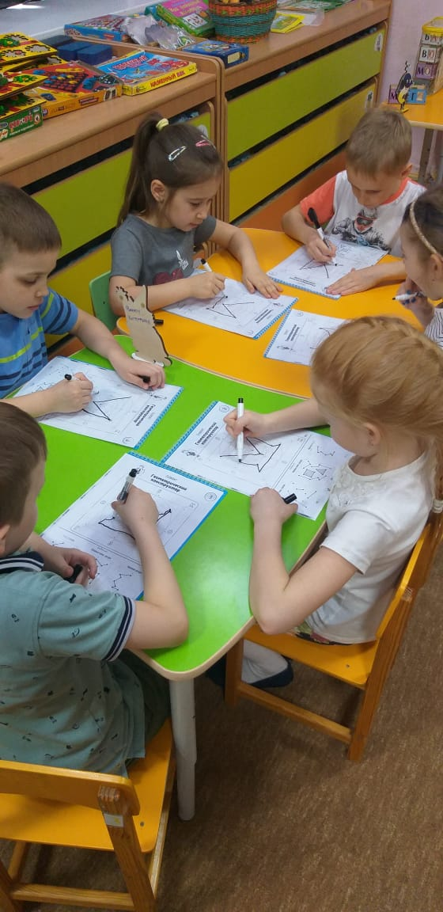
- Кораблик Брызг-Брызг — игра на развитие математических способностей
- «Математические корзиночки»

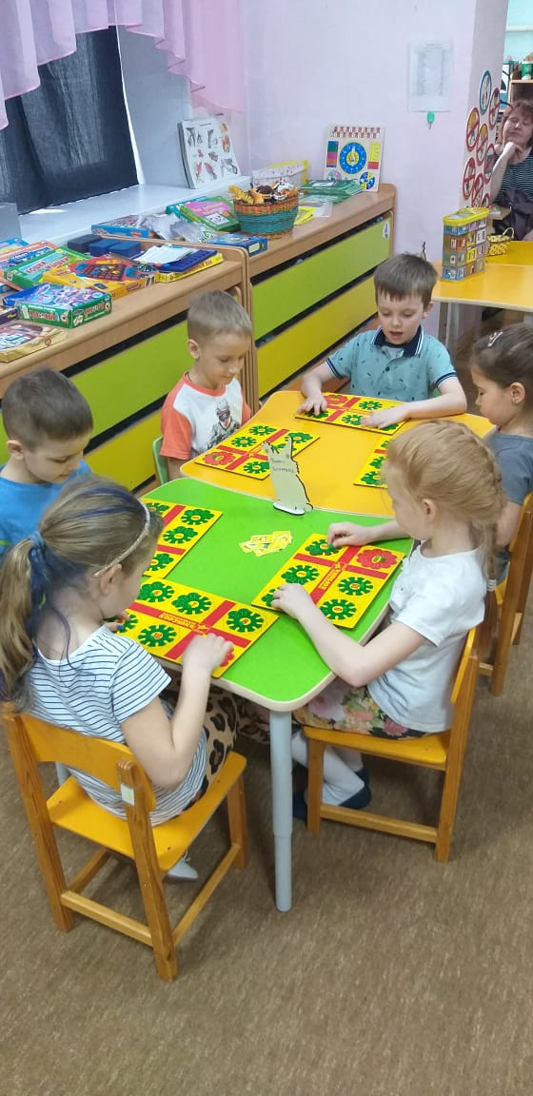

Шнур – затейник

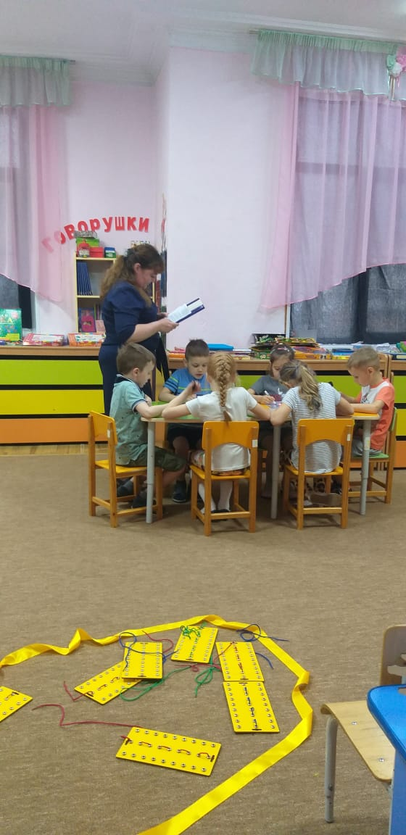

И много других интересных пособий.
Развивающие игры автора достаточно многофункциональны. В игровой форме мы детей обучаем чтению и счету, параллельно развивая логику, мышление, память и другие психологические процессы. Таким образом, ценность игры заключается в ее способности всесторонне развивать и обучать малыша.
В авторской методики Воскобовича заключается в развитие у ребенка творческого начала. Игры и сказки Воскобовича помогают развивать воображение, фантазию и творческий потенциал. Выполнение нетрадиционных заданий различного уровня сложности способствует формированию раннего креативного мышления у детей.
Все это обеспечивает успешность развития процессов логического мышления, интеллектуальной подготовки ребенка к школьному обучению.
Дополнительную игровую мотивацию создают и методические сказки. В их сюжеты органично вплетается система вопросов, задач, упражнения, заданий. Очень удобно – взрослый читает сказку, ребенок ее слушает и по ходу сюжета отвечает на вопросы, решает задачи, выполняет задания.
В рамках направления работы по развитию логического мышления посредством игр В. В. Воскобовича проводятся индивидуальные, групповые занятия с учетом поставленных задач. Игровая технология В. Воскобовича «Сказочные лабиринты игры» направлена на помощь ребенку в преодолении проблем математического характера, развитие активных форм мышления. Занимаясь с такими игровыми пособиями, дети получают истинное удовольствие и открывают для себя всё новые и новые возможности.
Многие игры сопровождаются специальными методическими книгами со сказками, в которых переплетаются различные сюжеты с интеллектуальными заданиями, вопросами и иллюстрированными рисунками. Сказки-задания и их добрые герои – мудрый ворон Метр, храбрый малыш Гео, хитрый, но простоватый Всюсь, забавный Магнолик, сопровождая ребенка по игре, учат его не только математике, чтению, логике, но и человеческим взаимоотношениям.
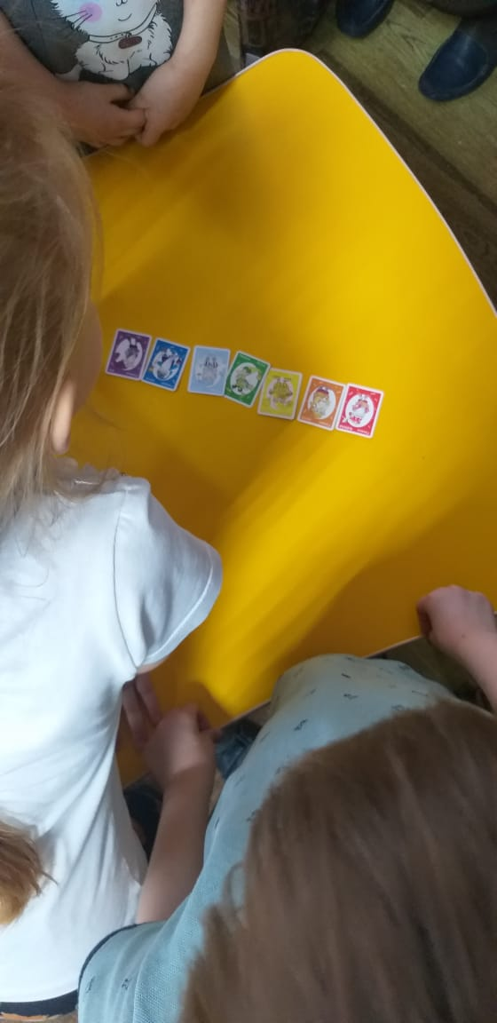

Используя методику В. В. Воскобовича, я сделала вывод, что дети стали внимательнее, усидчивее, лучше стали запоминать стихи. Робкие и замкнутые дети стали раскрепощённые и активные. У многих детей стали проявляться актерские возможности, потому что всё время идет общение с персонажами «Фиолетового леса».

